연구일지 — 2026-05-11 (월)
Paradox: C언어 학습 플랫폼 개발 프로젝트

1. 개요
- 프로젝트명: nine-tailed-fox (Paradox — C언어 학습 플랫폼)
- 연구 단계: 대댓글(무한 중첩)과 서버 그래프
- 참여 연구원: 이현준, 배도훈
- 본 일자 활동자: 이현준, 배도훈
- 저장소: https://github.com/dummy1027/nine-tailed-fox
- 본 일자 커밋 수: 9건

2. 오늘의 목표
댓글에 답글을 달고, 그 답글에 또 답글을 달 수 있어야 한다. 깊이 제한을 두지 않고 자유롭게 중첩되도록 만드는 게 오늘의 목표다. 그리고 서버 상태 페이지에 그래프를 추가해서 모니터링이 직관적으로 보이도록 하기로 했다.

3. 진행 과정 및 사고
대댓글의 핵심은 DB 스키마였다. 처음에는 댓글마다 자식 댓글을 배열로 갖는 구조를 생각했는데, 그러면 깊이가 늘어날수록 쿼리가 복잡해진다. 결국 self-referencing 외래키(parent_comment_id)로 모든 댓글이 자기 부모 댓글의 ID를 참조하도록 했다. 이 방식은 트리 구조를 한 테이블에 평평하게 저장할 수 있고, 재귀 SELECT로 트리를 복원할 수 있다는 점이 좋았다. COMMUNITY_COMMENTS.sql과 COMMUNITY_NESTED_COMMENTS.sql 두 파일로 정리했다.
클라이언트 쪽에서는 댓글 컴포넌트를 자기 자신을 호출하는 재귀 컴포넌트로 만들었다(Community.jsx +204행). 처음에 무한 루프가 한 번 났는데, 부모 ID가 null인 경우(최상위 댓글)를 종료 조건으로 두지 않아서였다.
서버 상태 페이지는 recharts를 도입해서 CPU·메모리·지연시간 그래프를 그렸다. 데이터는 monitor 쪽에서 서버 자체 metric을 긁어오도록 했다. 중간에 "다른 사람 컴퓨터에서 안 된다"는 문제가 생겨서 보니, 로컬 IP를 하드코딩해둔 부분이 있었다. 그걸 환경 변수로 빼서 어디서든 동작하도록 고쳤다.

4. 알게 된 것
재귀 구조는 코드에서도 DB에서도 결국 "종료 조건"이 가장 중요하다. 그리고 환경 의존성(특정 컴퓨터에서만 되는 코드)을 만들면 협업이 즉시 막힌다는 걸 직접 경험했다 — 처음부터 .env에 넣었어야 했다.

5. 다음에 할 일
문제집과 랭킹 시스템을 만들어야 한다. 콘텐츠가 많아질 텐데 어디까지 한 파일에 둘지 고민이다.

6. 커밋 기록
커밋 해시 | 작성자 | 변경 통계
3ae554e | 이현준 (Lee5190) | -
253d11d | 이현준 (Lee5190) | 1 file changed, 2 insertions(+)
e6a6606 | 배도훈 (dummy1027) | 1 file changed, 49 insertions(+), 52 deletions(-)
665e95b | 배도훈 (dummy1027) | -
9563521 | 배도훈 (dummy1027) | 1 file changed, 150 insertions(+), 2 deletions(-)
8f35aca | 이현준 (Lee5190) | 2 files changed, 92 insertions(+), 76 deletions(-)
b52b702 | 배도훈 (dummy1027) | 1 file changed, 22 insertions(+), 2 deletions(-)
fc2c260 | 이현준 (Lee5190) | 4 files changed, 256 insertions(+)
e83d5ee | 배도훈 (dummy1027) | 3 files changed, 574 insertions(+), 12 deletions(-)

7. 산출물 (작업 결과 화면)
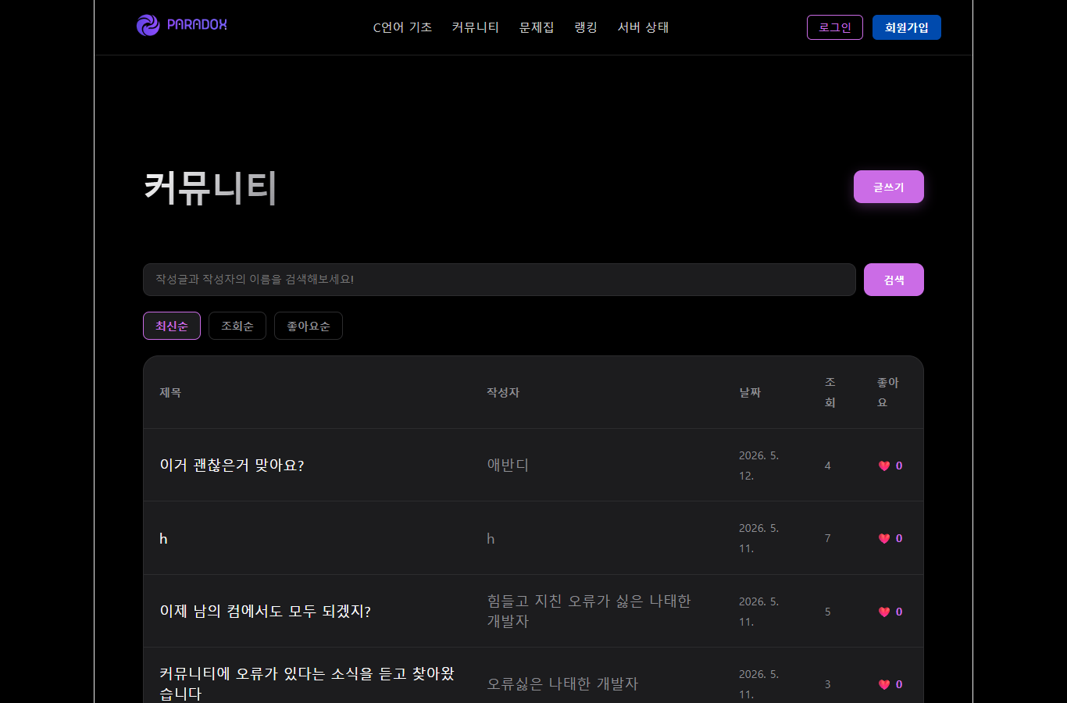
[그림] community — 본 일자 작업의 결과로 동작 중인 페이지 (Puppeteer 자동 캡쳐)
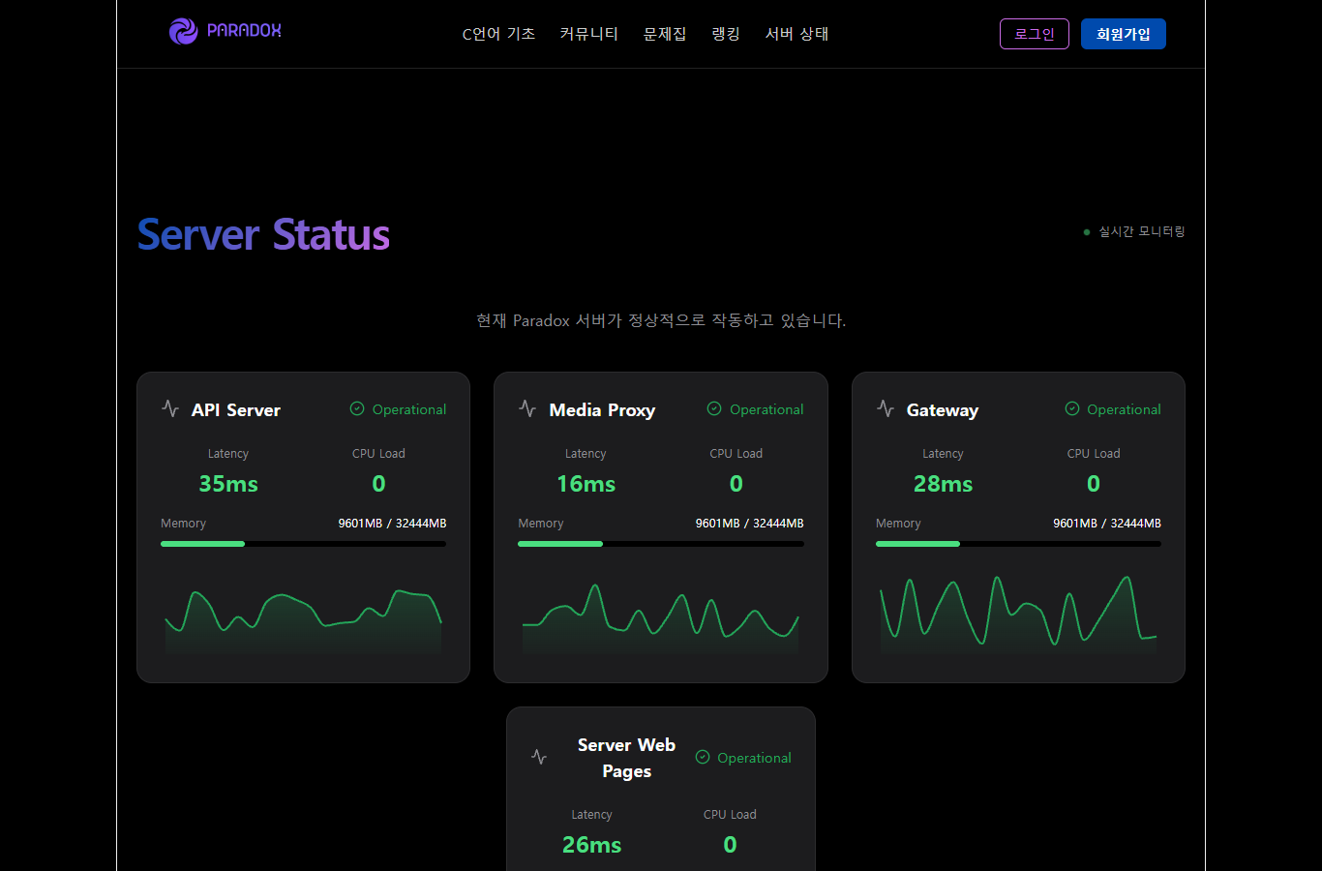
[그림] server_status — 본 일자 작업의 결과로 동작 중인 페이지 (Puppeteer 자동 캡쳐)
— 작성: 이현준 · 배도훈 (공동 작성)

